Государственное бюджетное общеобразовательное учреждение «Кленовая специальная (коррекционная) школа-интернат»

**Сценарий общешкольного спортивного мероприятия «В здоровом теле – здоровый дух!»**

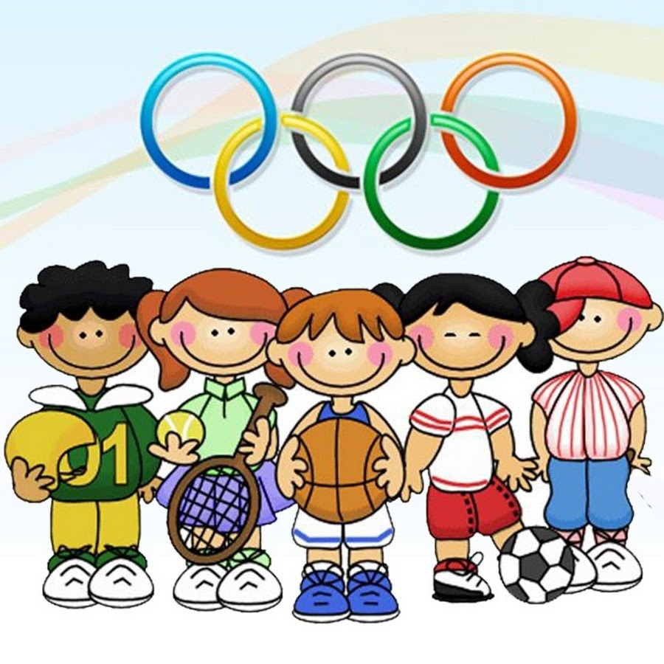

Подготовила и провела: учитель физической культуры Берестевич О.А.

2025 г.

**Цель:** Пропагандировать среди учащихся навыки ведения здорового образа жизни. Создать условия для формирования у обучающихся полезных навыков здорового образа жизни

Воспитывать чувства коллективизма, навыки сотрудничества.

**Задачи:**

- Развивать и совершенствовать такие качества, как выносливость, ловкость, сила, координация своих движений.

- Стимулировать желание детей к самостоятельным занятиям физическими упражнениями.

- Укреплять здоровье, повышать физическую активность.

**Оборудование:**  флажки для разметки 2шт., мячи баскетбольные 2 шт., мячи резиновые 2 шт., обручи гимнастические 6шт., палка гимнастическая 2шт.

**Место проведения:** спортивная площадка.

**Ход мероприятия**

Звучат детские песни о спорте, вся школа выстраивается по классам. Звучит песня «Родина моя», старшеклассники торжественно вручают капитанам каждого класса флаги Российской Федерации.

**Учитель:** - Флаги поднять, звучит гимн РФ.

**Учитель:** Здравствуйте дорогие ребята и уважаемые взрослые! Мы начинаем наш спортивный праздник, посвященный Дню здоровья под девизом: «В здоровом теле – здоровый дух!» Желаю вам всем здоровья, ведь это – главная ценность в жизни. Какие вы весёлые, ловкие, сильные, бодрые! Что для этого нужно? Вести здоровый образ жизни и заниматься физкультурой.

**Представление жюри:** Калмыкова Е.А.; Дозорец И.Ю.

**Приветствие команд:** каждый класс объявляет название команды и свой девиз.

**Викторина**

Если согласны с моим высказыванием, отвечайте «да», если не согласны – «нет».

- Согласны ли вы, что зарядка – это источник бодрости и здоровья? (Ответ: да.)

- Верно ли, что жевательная резинка сохраняет зубы? (Ответ: нет.)

- Верно ли, что зубы надо чистить один раз в день? (Ответ: нет.)

- Полезно грызть ручки и карандаши? (Ответ: нет.)

- Легко ли отказаться от курения? (Ответ: нет.)

- Правда ли, что недостаток солнца вызывает плохое настроение? (Ответ: да.)

- Полезно завтракать по утрам? (Ответ: да.)

- Полезно смотреть близко телевизор? (Ответ: нет.)

- Вредно ходить в школу? (Ответ: нет.)

**Учитель:** Чтобы проверить какие вы ловкие, смелые, сильные, быстрые проведём с вами спортивные эстафеты. В эстафетах будут участвовать две возрастные категории: 1-4 классы и 5-9 классы.

**Учитель:** Первыми соревноваться будут 1-4 классы. На спортивную площадку приглашаются:

Духин Евгений 1 класс;

Геращенко Наталья 1 класс;

Орёл София 2 класс;

Николай 2 класс;

Татарников Станислав 3 класс;

Мучко Илья 3 класс;

Фейзукова Кира 3 класс;

Кущенко Оля 4 класс;

Клим Назар 4 класс;

Грисюк Александр 4 класс.

Учащиеся делятся на две команды. Выстраиваются на линии старта в колонну по одному.

**Техника безопасности:** при выполнении заданий эстафет запрещается толкать друг друга, обгонять; хватать за руки, одежду. Выбегать на эстафетную прямую только после передачи эстафеты или по команде.

**Эстафета 1: «Мяч на месте»**

На эстафетной дистанции разложены по 3 гимнастических обруча на расстоянии 0,5 м. друг от друга. У первых игроков в руках волейбольный мяч. Первые игроки с мячом в руках бегут, кладут мяч в первый обруч и продолжают бежать, огибают флажок разметки, бегом возвращаются к команде. Передают эстафету следующему игроку. Второй игрок бежит к мячу, перекладывает его в следующий обруч, продолжают бежать, огибают флажок разметки, бегом возвращаются к команде. Передают эстафету следующему игроку. Выигрывает команда, первой закончившая эстафету.

**Эстафета 2: «Гонка мячей»**

У первого игрока в руках волейбольный мяч. По сигналу игрок через голову передаёт мяч сзади стоящему игроку, когда мяч дойдёт до последнего игрока, он бежит с мячом в голову колонны, становится первым и начинает передачу мяча назад и т.д. Игра продолжается до тех пор, пока каждый игрок не побывает первым.

Выигрывает команда, раньше закончившая игру.

**Эстафета 3: «Паровозики»**

В эстафете принимают участие все участники команды,  начиная с первого, который бежит до ориентира и обратно, цепляет второго,  бегут до ориентира и обратно и цепляя третьего и т.д.

**Эстафета 4: «Нарисуй солнышко»**

В этой эстафетной игре принимают участие команды, каждая из которых выстраивается в колонну по одному. У старта перед каждой командой лежат гимнастические палки по количеству игроков. Впереди каждой команды, на расстоянии 5-7 метров, кладут обруч. Задача участников эстафеты - поочередно, по сигналу, выбегая с палками, разложить их лучами вокруг своего обруча - "нарисовать солнышко". Побеждает команда, которая быстрее справится с заданием.

**Учитель:** Молодцы, ребята! Вы постарались на славу! Все показали какие вы все ловкие, сильные, быстрые!!!

**Учитель:** Сейчас на спортивную площадку приглашаются учащиеся 5-9 классов:

Мякоткин Владимир 5 класс;

Грисюк Андрей 5 класс;

Степаненко Ангелина 5 класс;

Орёл Ирина 6 класс;

Половников Игорь 6 класс;

Фаустов Иван 6 класс;

Волков Кирилл 6 класс;

Ладыгин Александр 7А класс;

Духин Александр 7А класс;

Орёл Тимофей 7А класс;

Воронков Роман 7Б класс;

Емельяненко Глеб 7Б класс;

Гордеев Александр 7Б класс;

Рядкина Татьяна 8 класс;

Емельяненко Влада 8 класс;

Рудюк Александр 9 класс;

Голиков Дмитрий 9 класс;

Гордеев Виктор 9 класс.

Учащиеся делятся на две команды. Выстраиваются на линии старта в колонну по одному.

**Техника безопасности:** при выполнении заданий эстафет запрещается толкать друг друга, обгонять; хватать за руки, одежду. Выбегать на эстафетную прямую только после передачи эстафеты или по команде.

**Эстафета 1: «Бег пингвинов»**

Первый игрок зажимает между ногами волейбольный мяч. В таком положении он преодолевает дистанцию, огибает флажок разметки и таким же образом возвращается назад, передаёт мяч руками второму номеру своей команды, становится в конец колонны.

Если мяч упал на землю, нужно снова зажать его ногами и продолжить игру.

Выигрывает команда, раньше закончившая игру.

**Эстафета 2: «Быстрые, ловкие, умелые!»**

По сигналу первый игрок бежит до флажка разметки, выполняют 5 отжиманий (мальчики), 5 приседаний (девочки). Огибает флажок разметки, таким же способом возвращается на место, передаёт эстафету следующему игроку и становится в конец колонны.

Выигрывает команда, раньше закончившая игру.

**Эстафета 3: «Попади в цель»**

Перед каждой командой находятся обручи на расстоянии 3 метра, каждый участник забрасывает мяч в обруч. Если участник не попал мячом в обруч, повторяет попытку до тех пор, пока не попадёт, только потом передаёт эстафету.

**Эстафета 4: «Мяч в ракетке»**

У первых игроков в руках теннисные ракетки с мячом. Необходимо пронести мяч на ракетке. Передать эстафету следующему игроку.

**Эстафета 5: «Ловкие и быстрые»**

По сигналу направляющий передаёт мяч через голову сзади стоящему, тот берет мяч и отправляет следующему между своих ног, и т.д. Последний, получив мяч, бежит вперед команды, становиться спиной к команде и передаёт мяч назад через голову и т. д., пока команда не достигнет своего флажка. При потере мяча – продолжить игру с места потери.

Побеждает тот, кто первым вернётся на свои места.

**Эстафета 6: «Полоса препятствий»**

По сигналу первый игрок гусиным шагом доходит к первому гимнастическому мату, выполняет кувырок вперёд, бежит через препятствие обруч (пройти в середине обруча), препятствие 3 гимнастический мат выполняем ползком, оббегаем флажок, бегом возвращаемся на место, передаём эстафету следующему игроку.

**Учитель:** Вот и подошли к концу наши весёлые соревнования!!! Ребята, вы большие молодцы!!! Все сегодня показали на сколько вы все сильные, быстрые, ловкие!!! Слово предоставляется нашему жюри.

Каждому классу торжественно вручается грамота за участие в общешкольном спортивном мероприятии «В здоровом теле – здоровый дух!»

**Флешмоб под песню «Герои спорта».**